1. Сыроват. Нужен бэта-тестировщик.
2. Без описания возможных процессов – а читай, документации, трудно интуитивно понять

Что и куда и зачем тыкать. Программисты всегда забывают о документации.

1. Нужен тестировщик. Посадите – тыкать одного из практикантов. Стэк всех ошибок.
2. Ну кто о чем, а вшивый о бане. Лучше использовать классический документооборот – упрощает поддержку (не так критично для эксплуатации замена-уход программиста)

Не ввел пароль.

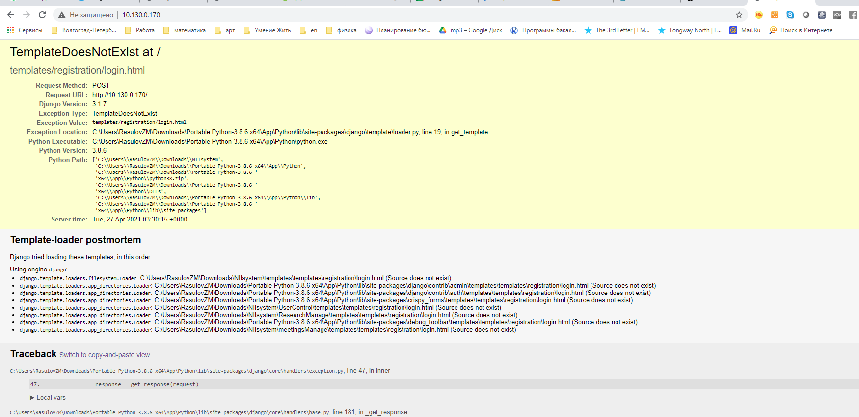

Нужен тестировщик.

Посадите – тыкать одного из практикантов.

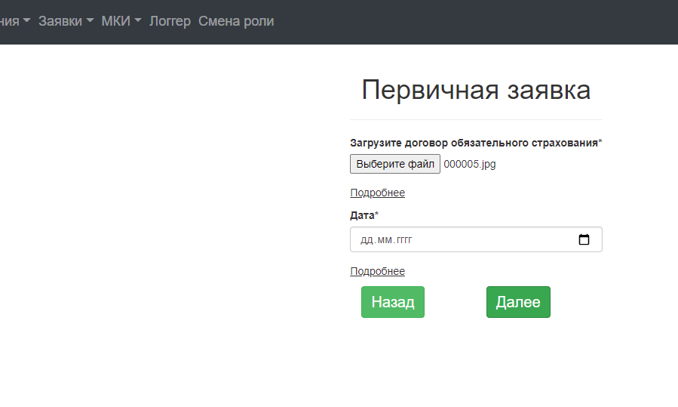

Отваливается при подаче первичной заявки файл

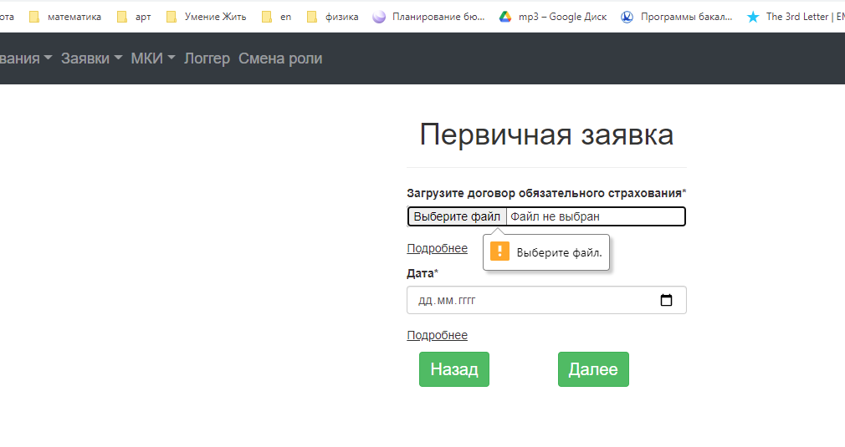

При проверке – важно проверять все поля, а не по одному.

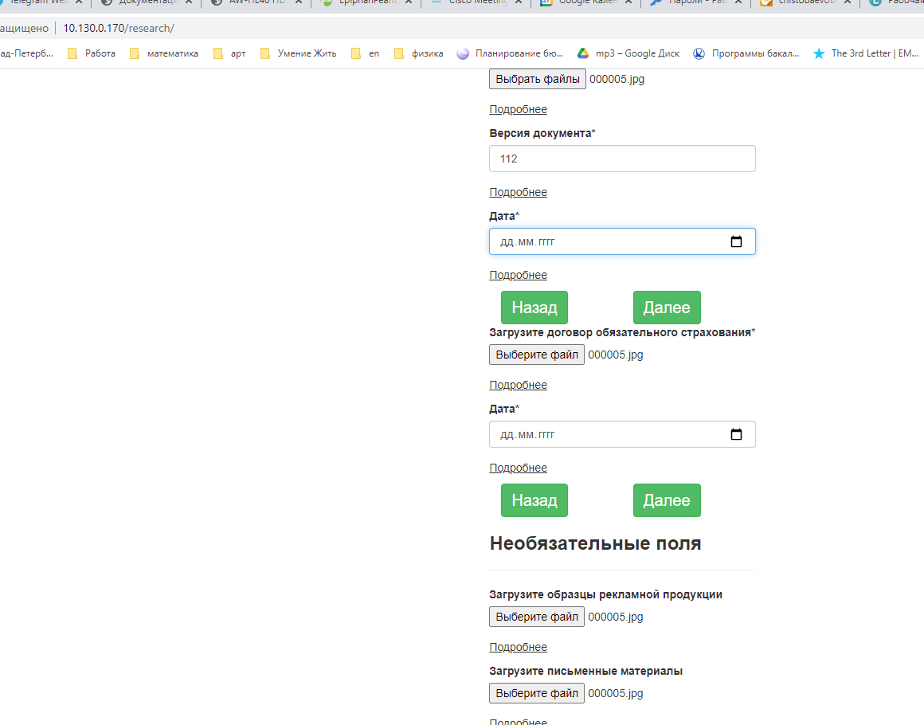

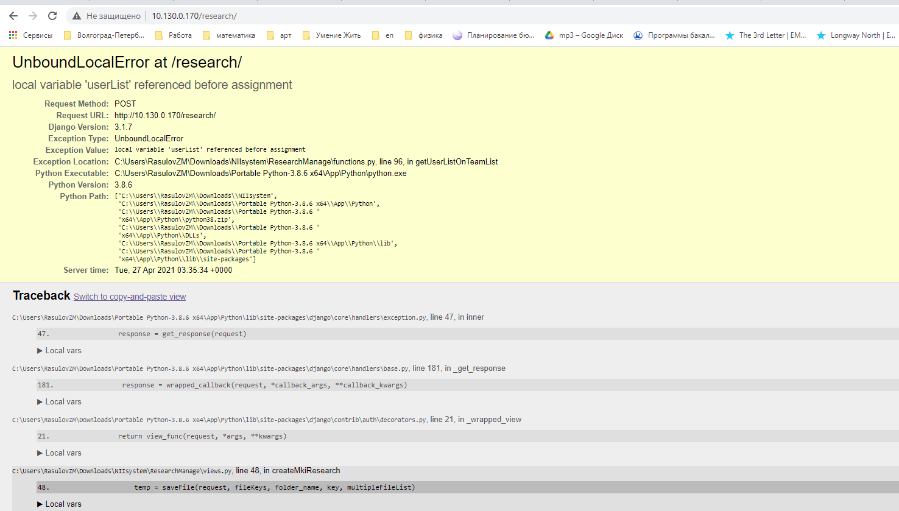

Мы – нмиц.

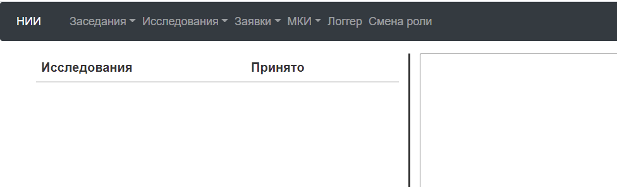

Хотел бы админку членов пользователей получить.

Интерфейс должен быть разнесен по ролям. Но это надо обсуждать.